TISKOVÁ ZPRÁVA

Mistrovství světa pro sportovce s Downovým syndromem
se poprvé uskuteční v České republice

14. června 2022 – Česká republika bude místem konání významné sportovní události. V Nymburku a Mladé Boleslavi se uskuteční Mistrovství světa pro sportovce s Downovým syndromem, které bude ve své kategorii premiérou světového šampionátu na území České republiky. Na mistrovství budou od 19. do 26. června 2022 usilovat o světové tituly v atletice a stolním tenisu sportovci ze čtrnácti zemí čtyř kontinentů – Ameriky, Asie, Austrálie a Evropy. Světový šampionát je pro atlety a stolní tenisty s Downovým syndromem nejen sportovním vrcholem letošního roku, ale také jednou z možností kvalifikovat se na Global Games, největší sportovní akcí určenou výhradně pro sportovce s mentálním postižením, která se uskuteční v roce 2023 ve francouzském Vichy.

Oficiálním pořadatelem mistrovství je Český svaz mentálně postižených sportovců (ČSMPS) na základě pověření uděleného SUDS (Sports Union for Athletes with Down Syndrome) – mezinárodní federací pro sportovce s Downovým syndromem.

Předsedou organizačního výboru je Daniel Pokorný, předseda ČSMPS:
„Pro ČSMPS je velkou ctí, že můžeme na světovém mistrovství přivítat nejen zahraniční a české sportovce, ale také představitele významných domácích i mezinárodních organizací a dále všechny rodinné příslušníky, kamarády a příznivce.
Velmi si vážíme toho, že nám byla svěřena důvěra k organizaci tohoto šampionátu. Věříme, že tuto důvěru nezklameme a mistrovství proběhne zdárně a úspěšně.
Blížící se mistrovství nebude jen o sportovních výkonech, ale také o radosti, podpoře, fair play a vzniku nových přátelství a kontaktů. Myslíme si, že po pandemických letech je takové sportovní klání potřebné a všichni se na mistrovství těšíme.
Přejeme si, aby byl šampionát úspěšný a zajímavý nejen z pohledu sportovních výkonů a výsledků motivujících reprezentanty k další sportovní píli, ale aby se současně podařilo naladit všechny účastníky na pozitivní kamarádskou vlnu a také aby se nám povedlo prezentovat Českou republiku jako zemi, která důstojně podporuje sport lidí s mentálním postižením.“

Zástupkyní ČSMPS v mezinárodní federaci pro sportovce s Downovým syndromem je Lucie Francová, místopředsedkyně ČSMPS pro zahraničí:
„Cílem našeho organizačního týmu je zajistit mistrovství, které bude mít nejen sportovní, ale také společenský rozměr. Proto jsme za centrum mistrovství zvolili sportovní areál v Nymburku, který poskytuje komplexní sportovní, ubytovací, stravovací, relaxační a společenské zázemí. Přímo ve Sportovním centru Nymburk se odehrají zápasy ve stolním tenisu a tenisu, zatímco atletickou část mistrovství bude hostit Atletický stadion Jana Železného v Mladé Boleslavi. Účast více než stovky sportovců ze čtrnácti zemí čtyř kontinentů považujeme s ohledem na současnou neklidnou dobu za vynikající. Nejvíce účastníků bude startovat v atletice, menší počet sportovců se zúčastní soutěží ve stolním tenisu. Bohužel pro malý zájem o tenisovou soutěž se místo regulérního mistrovství odehraje exhibiční utkání nejlepších PARA tenistů, do kterého budou zapojeni i hráči s Downovým syndromem. Věřím, že akce bude z hlediska sportovního a společenského zážitkem, přínosem a inspirací pro všechny zúčastněné.“

Přínos mistrovství pro rozvoj sportu lidí s Downovým syndromem hodnotí Matěj Palatý, místopředseda ČSMPS pro sport:
„V České republice se sportu věnuje velmi málo lidí s Downovým syndromem. Příčinou tohoto stavu je nedostatek klubů, spolků a organizací, ale také kvalifikovaných a nadšených trenérů a asistentů, kteří se mentálně hendikepovaným sportovcům věnují. Proto velmi vítám pořádání šampionátu v České republice. Věřím, že se o mistrovství světa dozví co nejširší veřejnost, ale také rodiče, pěstouni, spolky a jiné organizace, které se věnují lidem s Downovým syndromem. Doufám, že zdárné uspořádání šampionátu zvýší zájem o sportování těchto lidí. Bude také třeba do sportu lidí s Downovým syndromem přitáhnout sponzory a trenéry se speciálním vzděláním. V neposlední řadě bude nutné sport osob s Downovým syndromem medializovat a propagovat. Bude to běh na dlouhou trať, ale vždy je potřeba někde začít a já věřím, že mistrovství světa v České republice je dobrý začátek.“

Vedoucím české atletické reprezentace na šampionátu bude Josef Filip:
„Nabídka na spolupráci při pořádání Mistrovství světa sportovců s Downovým syndromem byla pro mě velkou výzvou a o jejím přijetí jsem dlouho nepřemýšlel. Domácí mistrovství je pro nás příležitostí nominovat větší počet našich sportovců v porovnání se závody zahraničními. I proto jsme v březnu ve spolupráci s Odborným učilištěm Vyšehrad uspořádali “Veřejný nominační závod v atletice”, kterého se zúčastnilo téměř 40 sportovců s Downovým syndromem z celé republiky. Akce se velmi vydařila a v současné době pravidelně trénujeme velmi nadějnou atletickou skupinu. Šampionátu se za Českou republiku zúčastní sedm děvčat a také mezi muži máme jednoho nadějného mladíka. Podle sportovních výsledků jsou našimi největšími nadějemi Veronika Nášelová, Michala Petříková a Kateřina Loosová. Z naší společné spolupráce při trénincích mám velmi dobrý pocit a pevně věřím, že na tomto mistrovství získáme nejen mnoho zkušeností, ale také medailí.“

Ambice českých stolních tenistů na mistrovství přibližuje Pavel Zahálka, garant stolního tenisu ČSMPS:
„Českou republiku budou ve stolním tenisu reprezentovat Dita Anderová a Lukáš Jiruf. Dita má jako zkušená reprezentantka reálné medailové šance, kterými může navázat na předchozí pódiová umístění. Pro Lukáše bude světový šampionát první mezinárodní zkušeností a jakákoliv dílčí výhra by byla úspěchem. Věřím, že pro Ditu a Lukáše bude mistrovství v rámci jejich možností úspěšné a motivující do dalšího tréninku.“

Organizátor
Posláním Českého svazu mentálně postižených sportovců (ČSMPS, www.csmps.cz) je umožnit sportovcům s mentálním postižením rozvíjet a uplatnit své sportovní dovednosti v rámci limitů daných jejich postižením. ČSMPS je zkušeným organizátorem mnoha sportovních soutěží na národní i mezinárodní úrovni.

Účastnické země
Argentina, Austrálie, Bulharsko, Česká republika, Finsko, Irák, Irsko, Itálie, Kuvajt, Mexiko, Polsko, Portugalsko, Španělsko, Turecko.

Harmonogram
→ Příjezd a trénink 19. – 20. 6. 2022
→ Zahajovací ceremoniál 20. 6. 2022, 11:00
→ Soutěže 21. – 25. 6. 2022
→ Závěrečný ceremoniál 25. 6. 2022, 18:00
→ Odjezd 26. 6. 2022

Pořádající organizace a záštita

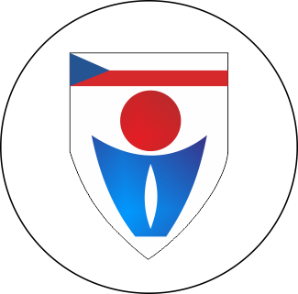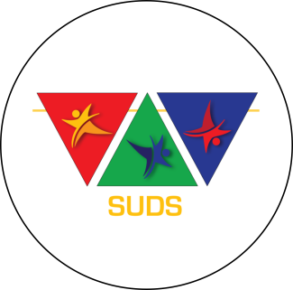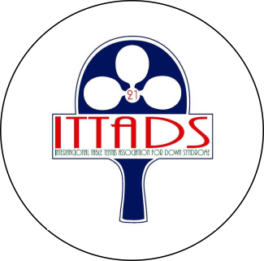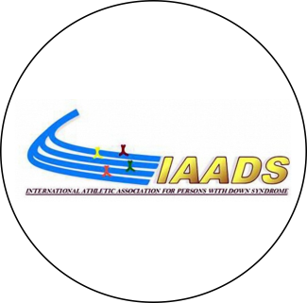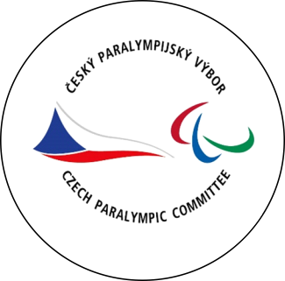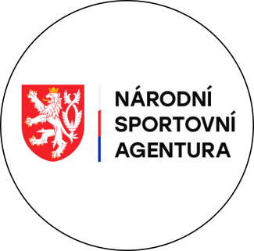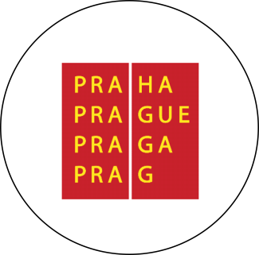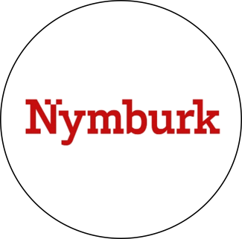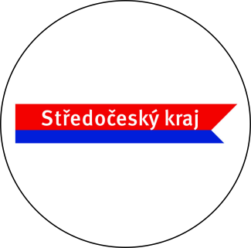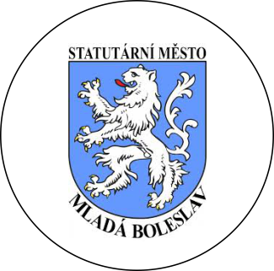

Sponzoři a partneři

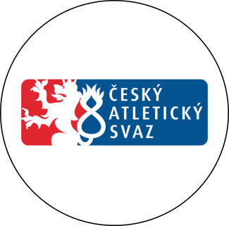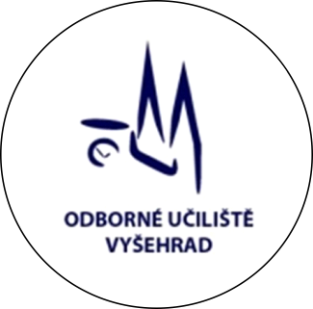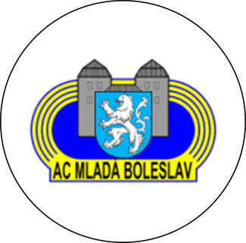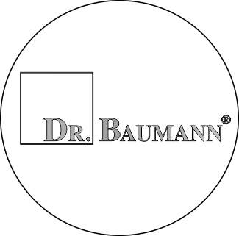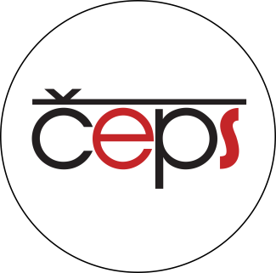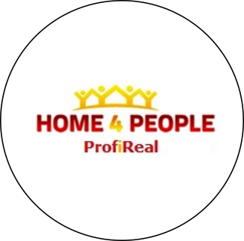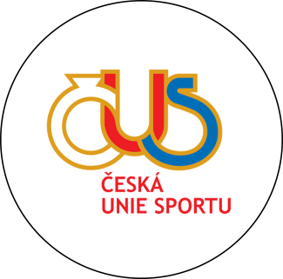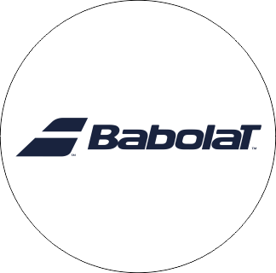

Mediální partneři

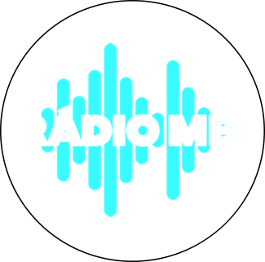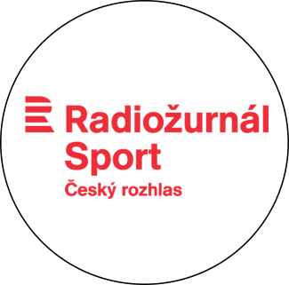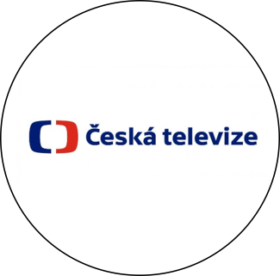

Web, Facebook
www.dsworld2022.cz, www.facebook.com/dsworld2022

Kontakt pro média
Daniel Pokorný
tel.: 737 836 835
e-mail: daniel.pokorny@csmps.cz

Lucie Francová
tel.: 725 948 894
e-mail: lucie.francova@csmps.cz

Přílohy

Logo, tisková zpráva a ilustrační fotografie jsou k dispozici ke stažení na:
www.dsworld2022.cz/pro-media

